

Dokumenthåndtering

Standard roller og rettigheter i ephorte

Sist revidert 28.02.2019

Innhold
Leder / Saksfordeler 3
Saksbehandler 3
Arkivansvarlig 4
Systemansvarlig 4
Utvalgssekretær 5
Fakturering 5
Lærer 6
Om politikerbrukere 6

Leder / Saksfordeler

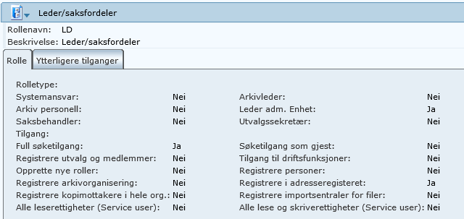
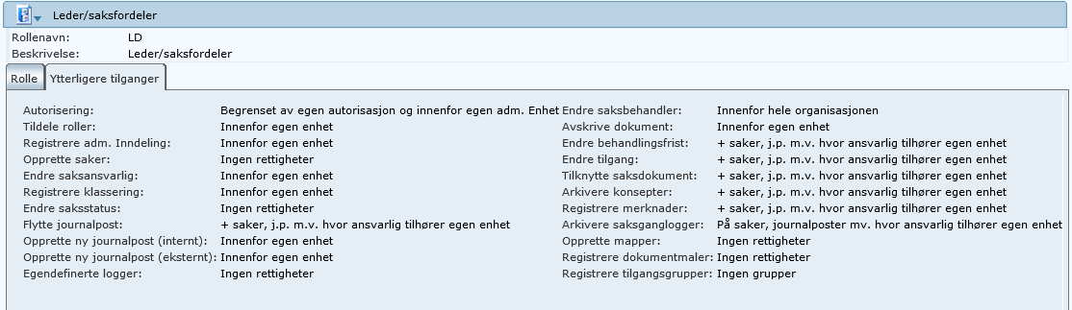

Saksbehandler
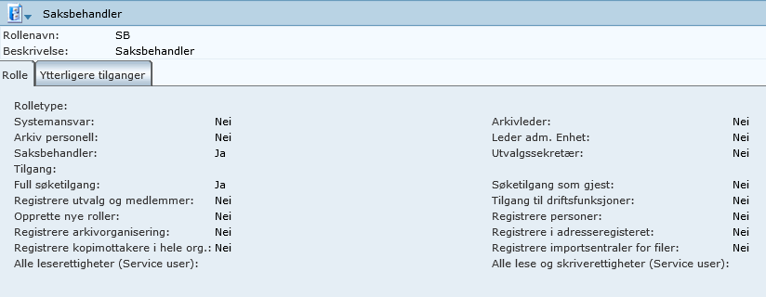
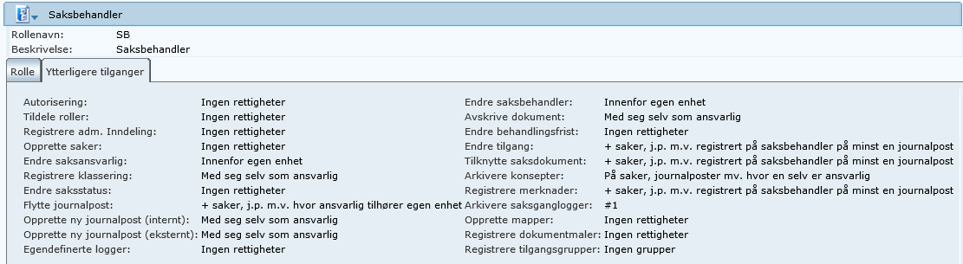

Arkivansvarlig

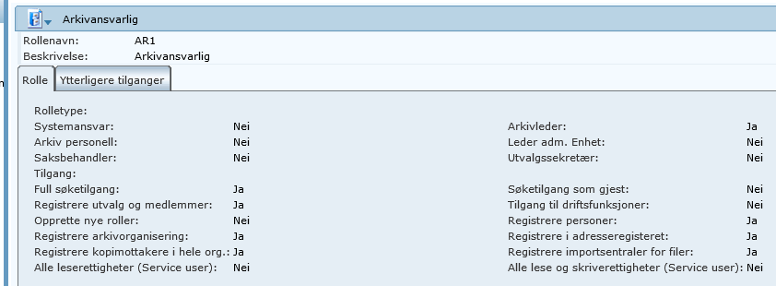
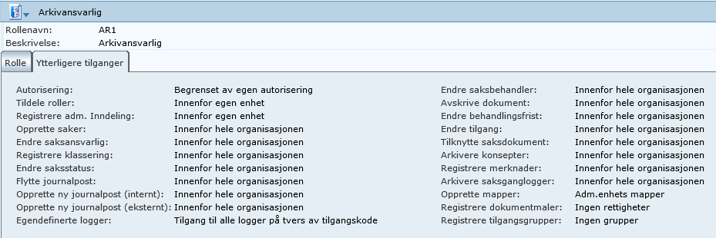

Systemansvarlig

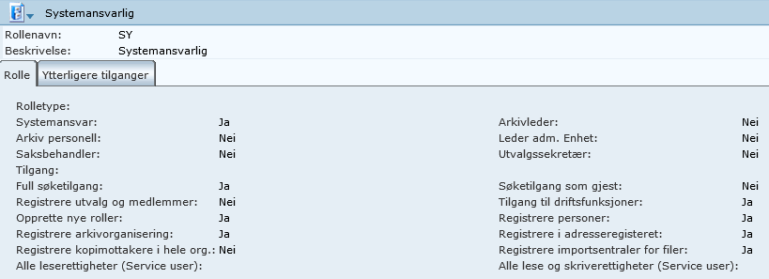
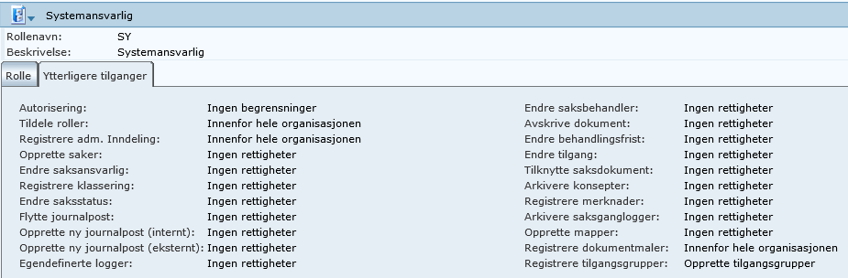

Utvalgssekretær
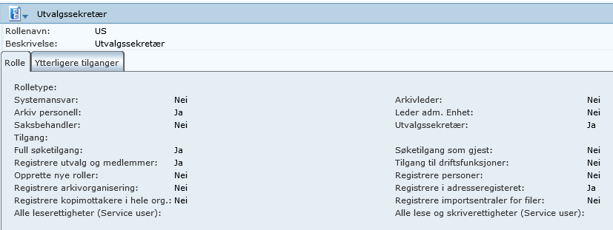
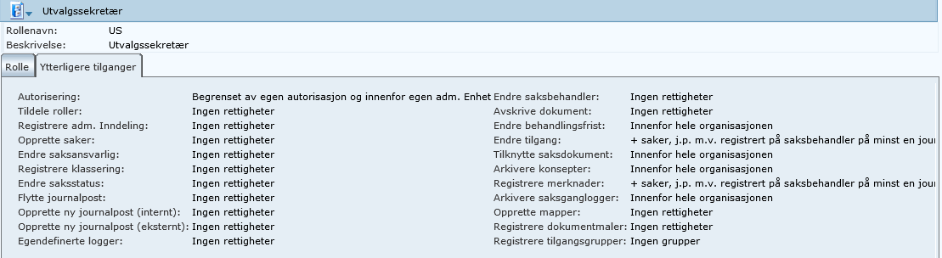

Fakturering
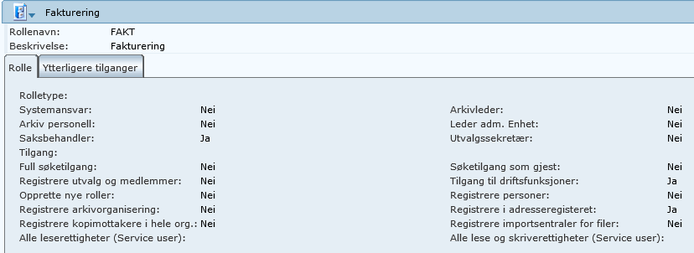
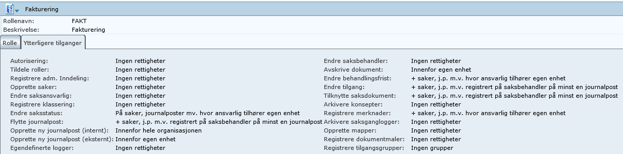

Lærer
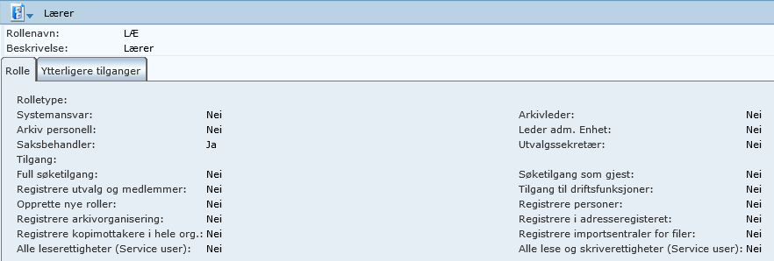
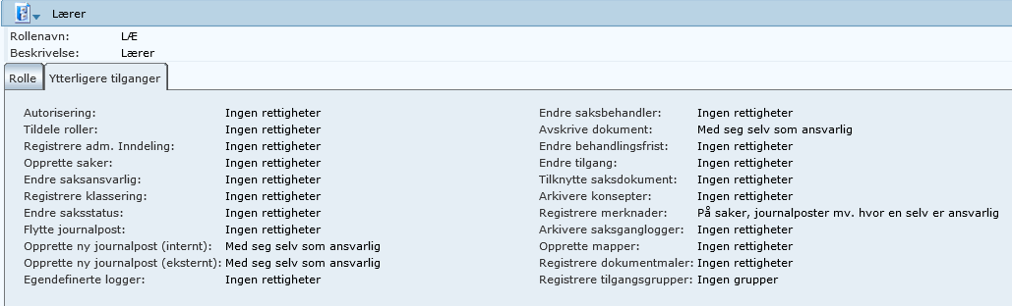

Om politikerbrukere
Tildeles ingen rolle, kun opprettet bruker med navn og adresse for møtebehandlingsmodulen.

